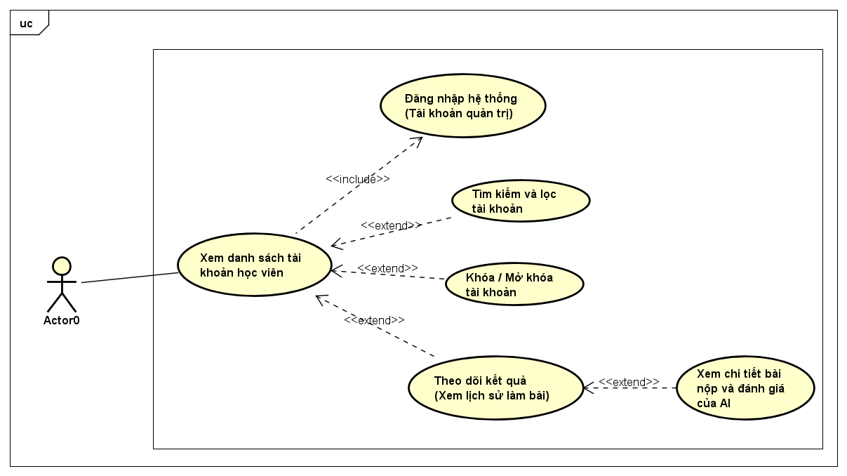
Tên Usecase | Quản lý tài khoản học viên
Tác nhân | Học viên.
Tiền điều kiện | Quản trị viên đã đăng nhập tài khoản quản trị thành công trên hệ thống.
Mô tả | Cung cấp cho Admin công cụ để quản lý tài khoản của học viên trên hệ thống (tìm kiếm, khóa/mở khóa tài khoản). Đồng thời,cho phép Admin theo dõi tiến độ học tập của từng cá nhân thông qua việc xem lại lịch sử các bài thi IELTS Writing Task 2 mà học viên đó đã nộp và kết quả chấm chữa chi tiết từ Hệ thống AI.
Luồng sự kiện chính  (Thành công) | STT Hành động  1. Admin truy cập vào Dashboard quản trị và chọn menu "Quản lý Tài khoản".  2. Hệ thống gọi API GET /api/users?role=STUDENT để lấy dữ liệu.  3. Giao diện hiển thị một bảng danh sách các tài khoản học viên bao gồm các thông tin cơ bản: tên, email, ngày đăng ký, trạng thái (Active/Banned), và tổng số bài đã nộp.
Luồng sự kiện thay thế | STT Hành động  3a. Admin nhập email/tên vào ô tìm kiếm hoặc chọn bộ lọc trạng thái (Active/Banned). Hệ thống gọi lại API với các query parameters tương ứng để thu hẹp danh sách hiển thị trên bảng.  3b. Admin bấm vào nút "Khóa tài khoản" trên một dòng học viên cụ thể và xác nhận. Hệ thống gọi API PUT /api/users/{id}/status, cập nhật trạng thái trong MongoDB. Học viên bị khóa sẽ lập tức bị vô hiệu hóa JWT Token và không thể đăng nhập hoặc thực hiện API call được nữa.  3c. Admin bấm vào tên hoặc biểu tượng "Xem chi tiết" của một học viên. Hệ thống chuyển hướng sang trang Profile của học viên đó, hiển thị biểu đồ điểm số và danh sách toàn bộ các bài thi mà học viên này đã thực hiện.  3c.1 Admin bấm vào một bài thi cụ thể trong danh sách lịch sử. Hệ thống render lại giao diện hiển thị bài thi tương tự như góc nhìn của học viên (Chỉ có thể đọc). Admin có thể xem được bài viết gốc, điểm số các tiêu chí, và di chuột vào các đoạn text bị bôi màu để xem hệ thống AI đã nhận xét học viên này như thế nào.
Hậu điều kiện | - Trạng thái tài khoản (Active/Banned) được cập nhật nhất quán vào Database.  - Admin nắm bắt được chất lượng học tập của học viên để có thể đưa ra các hỗ trợ chuyên môn nếu cần thiết.

